Date: 25.08.2023
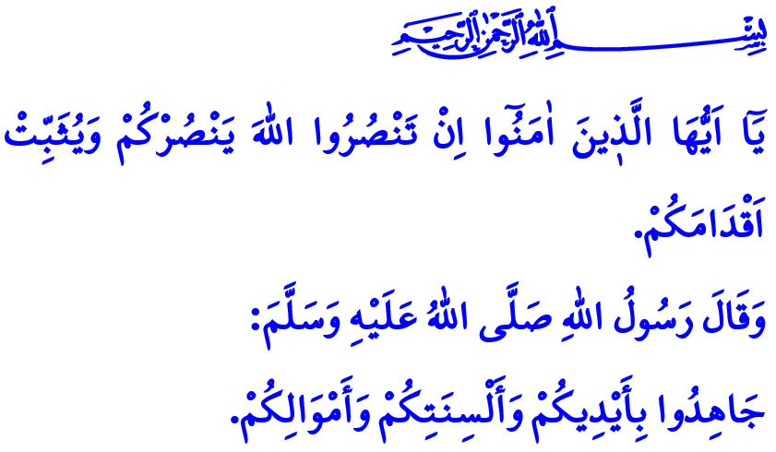
LE SOUTIEN D’ALLAH EST AVEC NOTRE NATION
Chers musulmans !
Dans le verset que j’ai lu en débutant la khoutba, Allah (j.j) nous informe de la manière suivante: “Ô croyants! Si vous défendez la cause d’Allah, Il vous soutiendra et raffermira vos pas.”
Dans le hadith lu, notre Prophète (s.a.w) nous dit: “Combattez par vos mains, vos langues et vos biens.”
Chers croyants!
Tout au long de l’Histoire, nous avons été un peuple dévoué à l’Islam. Notre but ultime a été de glorifier le nom d’Allah (swt). Nous ne nous sommes pas éloignés de notre objectif pour faire régner la vérité, la paix et l’harmonie, la justice et le bien sur terre. Louanges à Allah le Tout-Puissant pour l’aide qu’Il a attribué à notre nation, qui est face aux oppresseurs et l’espoir des opprimés. Lorsque les croyants prient/font des invocations pour demander مَتٰى نَصْرُ اللّٰهِۜ “Quand viendra le secours d’Allah?”, le Créateur vient en aide en disant اَلَٓا اِنَّ نَصْرَ اللّٰهِ قَر۪يبٌ “Certes le secours d’Allah est toujours proche.”.
Honorables musulmans!
La victoire de Malazgirt (Manzikert) le 26 août, qui a fait de l'Anatolie notre patrie, garante de notre indépendance et de notre avenir, témoigne qu'Allah n'a pas privé notre nation de sa résilience et de sa grâce. La victoire de Çanakkale (bataille des Dardanelles), au cours de laquelle nous avons vaincu ceux qui voulaient envahir notre patrie avec les marines les plus puissantes, en est la preuve. Malgrè la pauvreté et les impossibilités, nous avons dit “Stop!” face aux invasions indécentes grâce à cette esprit de lutte nationale.
Ainsi en témoigne la Grande Victoire Offensive du 30 août, au cours de laquelle des cœurs pieux ont chassé les ennemis de notre Anatolie.
Très chers musulmans!
Tout comme par le passé, il existe encore aujourd'hui des individus qui cherchent à diviser notre pays et notre nation.
En gardant toujours à l'esprit cette vérité, notre plus grand idéal est de former des générations emplies d'amour pour la patrie, prêtes à se sacrifier pour elle sans hésitation. Les vers que notre poète national a exprimés il y a un siècle dans notre hymne national illustrent que nous devons toujours porter cet esprit en tant que nation:
Qui ne donnerait pas sa vie pour cette patrie chérie ?
Si tu presses cette terre, il va en jaillir des martyrs, oui des martyrs !
Que Dieu prenne ma vie, mon amour, tout ce que je suis,
Tant qu'il ne me sépare pas de ma patrie.
Honorables croyants!
Aujourd’hui, notre devoir est d’être vigilant face à ceux qui veulent semer le mal entre nous. C’est se donner main dans la main, épaule contre épaule, cœur à cœur plus que jamais. Il s’agit d’adopter la moralité de la fraternité ainsi que renforcer notre unité et notre solidarité. C’est maintenir vivant l’esprit de conquête qui a fait de cette terre une patrie musulmane depuis des siècles. Il est de notre devoir de protéger les valeurs sacrées pour lesquelles nos ancêtres ont été martyrs et de transmettre ces valeurs aux générations futures.
A cette occasion, je commémore avec miséricorde nos martyrs et vétérans qui sont décédés pour glorifier le nom d'Allah et qui nous ont confié cette terre. Que leur place au Paradis soit la plus élevée. Je souhaite à nos combattants en vie la bonne santé.
Qu’Allah Tout-Puissant soit le protecteur de notre armée et nos forces de sécurité, qui se luttent jour et nuit pour la stabilité de notre nation et la tranquillité de notre peuple, et qu'Il les préserve de tout mal.

Muhammad, 47/7.
Nesâî, Djihâd, 48.
Baqara, 2/214. Direction des Affaires Religieuses

